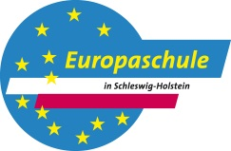
KMK-Fremdsprachenzertifikat 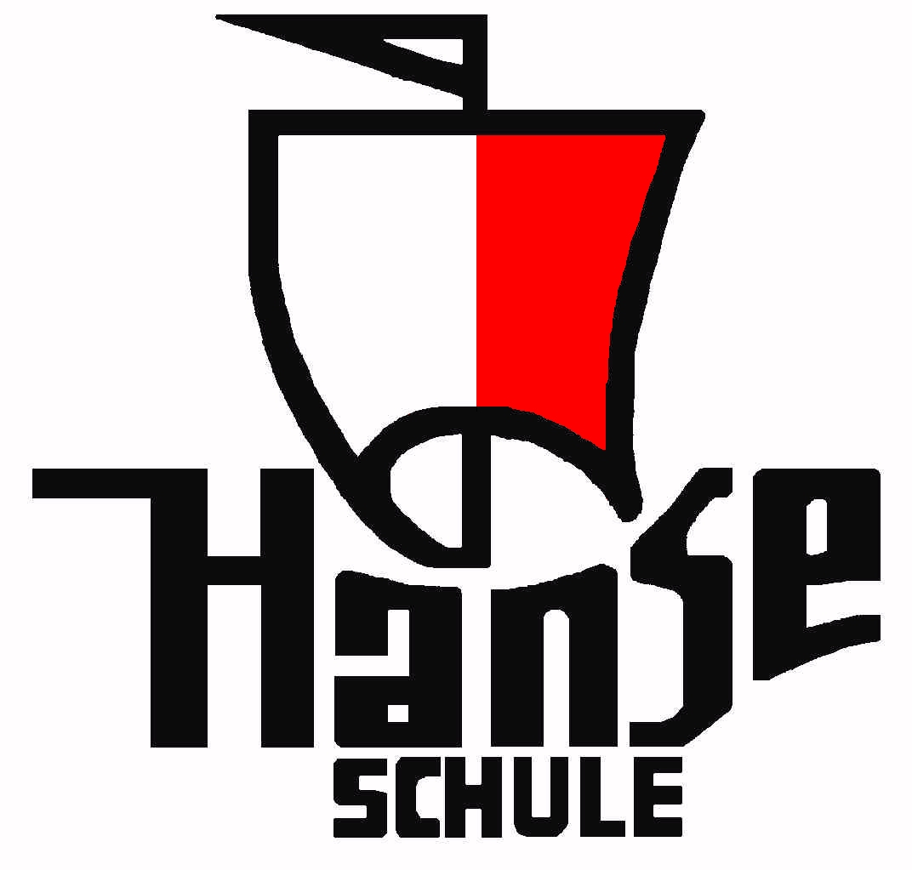

Dieses Angebot richtet sich an alle Schüler*innen in einer Berufsausbildung und Berufsfortbildung.

KMK-Fremdsprachenzertifikat Englisch für Auszubildende

Den Auszubildenden der Hanse-Schule wird seit dem Sommer 2012 angeboten, ihre berufsbezogenen Englisch-Sprachkenntnisse mit Hilfe des KMK-Fremdsprachenzertifikats nachzuweisen.

In Schleswig-Holstein wird die Prüfung für das KMK-Fremdsprachenzertifikat an etlichen Berufsbildenden Schulen angeboten. Während das KMK Niveau A2 die Kompetenzen in der elementaren Sprachverwendung feststellt und der Stufe A2 (Waystage) des Gemeinsamen europäischen Referenzrahmens für Sprachen (kurz: GER) entspricht, bewerten das KMK Niveau B1 und KMK Niveau B2 die selbstständige Sprachverwendung und entsprechen damit dem Niveau B1 (Threshold) und dem Niveau B2 (Vantage) des GER (siehe dazu auch das Downloadangebot „KMK-Fremdsprachenzertifikat Englisch - Weitere Informationen“).

Bisher haben an der Hanse-Schule u. a. angehende Industriekaufleute, Auszubildende der Büroberufe, Veranstaltungskaufleute und Verwaltungskaufleute und erstmals 2016 auch Einzelhandelskaufleute die Möglichkeit genutzt, die KMK-Prüfung/en für das Niveau A2, KMK Niveau B1 und/ oder KMK Niveau B2 abzulegen. Die Prüfungen bestehen aus einem schriftlichen Teil, der in 75, 90 bzw. 120 Minuten das Hör- und Leseverständnis sowie produktive und mediative Kompetenzen abprüft, und einem mündlichen Teil, in dem die Prüflinge ihre interaktiven und kommunikativen Fähigkeiten bewerten lassen. Dieser Teil wird in 2-er bzw. 3-er Gruppen abgeprüft, da es hier insbesondere darauf ankommt, dass ein Gespräch, das die Schüler*innen mit Hilfe einer vorgegebenen Situation führen, beobachtet und damit die Ausdrucksfähigkeit im mündlichen Bereich beurteilt werden kann.

Das Downloadangebot „KMK-Fremdsprachenzertifikat Englisch - Statistik“ belegt die erfolgreiche Teilnahme an der Fremdsprachenzertifizierung von insgesamt 199 Auszubildenden in den sieben vergangenen Schuljahren.

Voraussichtliche Termine
für die KMK Niveau A2-, B1- und B2-Prüfungen,
Englisch für Ausbildungsberufe für das Schuljahr 2018/19:

- Industrie-/Europakaufleute (B1, B2): Dienstag, 21.05.2019
- Büroberufe (B1): Dienstag, 04.06.2019
- Bank (B1, B2): Mittwoch, 05.06.2019
- Einzelhandelskaufleute (A2, B1): Donnerstag, 06.06.2019

Verbindliche Anmeldungen für die KMK-Prüfungen 2019 werden ab dem Monat März bis zu den Osterferien entgegengenommen.

Weitere Informationen zum Fremdsprachenzertifikat in Schleswig-Holstein finden Sie im Internet unter http://kmk-fremdsprachenzertifikat.lernnetz.de

Wenn Sie Interesse daran haben, an einem der Termine an der Zertifizierung teilzunehmen, sprechen Sie mich gerne an.

Antje Strunck-Lange, Englischlehrerin an der Hanse-Schule Lübeck

